Об утверждении регламентов государственных услуг в сфере автомобильного транспорта
Утративший силу
Постановление акимата Карагандинской области от 29 сентября 2014 года № 52/06. Зарегистрировано Департаментом юстиции Карагандинской области 17 октября 2014 года № 2801. Утратило силу постановлением акимата Карагандинской области от 4 августа 2016 года № 58/01
Сноска. Утратило силу постановлением акимата Карагандинской области от 04.08.2016 № 58/01 (вводится в действие по истечении десяти календарных дней после дня его первого официального опубликования).
Примечание РЦПИ:
В тексте документа сохранена пунктуация и орфография оригинала.
В соответствии с Законом Республики Казахстан от 23 января 2001 года "О местном государственном управлении и самоуправлении в Республике Казахстан", Законом Республики Казахстан от 15 апреля 2013 года "О государственных услугах", постановлением Правительства Республики Казахстан от 26 марта 2014 года № 265 "О вопросах оказания государственных услуг в сфере автомобильного транспорта" акимат Карагандинской области ПОСТАНОВЛЯЕТ:
1. Утвердить прилагаемые:
1) регламент государственной услуги "Выдача международного сертификата технического осмотра";
2) регламент государственной услуги "Выдача лицензии, переоформление, выдача дубликатов лицензии для занятия деятельностью по нерегулярной перевозке пассажиров автобусами, микроавтобусами в междугородном межобластном, межрайонном (междугородном внутриобластном) и международном сообщениях, а также регулярной перевозке пассажиров автобусами, микроавтобусами в международном сообщении".
2. Контроль за исполнением настоящего постановления возложить на первого заместителя акима области.
3. Настоящее постановление вводится в действие по истечении десяти календарных дней после дня его первого официального опубликования.
Аким области | Н. Абдибеков

Утвержден постановлением
акимата Карагандинской
области
от 29 сентября 2014 года
№ 52/06
Регламент государственной услуги "Выдача международного сертификата технического осмотра"
1. Общие положения
1. Государственная услуга "Выдача международного сертификата технического осмотра" (далее - государственная услуга) оказывается физическим и юридическим лицам (далее – услугополучатель) местным исполнительным органом области (далее – услугодатель).
Прием заявлений на получение государственной услуги осуществляется через:
1) центр обслуживания населения (далее – ЦОН);
2) веб-портал "электронного правительства" (далее – портал).
Выдача результатов государственной услуги осуществляется через ЦОН.
2. Форма оказываемой государственной услуги: электронная (частично автоматизированная) и (или) бумажная.
3. Результат оказания государственной услуги – международный сертификат технического осмотра (далее – международный сертификат) в бумажном виде либо мотивированный ответ об отказе в предоставлении государственной услуги в бумажном и (или) электронном виде.
2. Описание порядка действий структурных подразделений (работников) услугодателя в процессе оказания государственной услуги
4. Основанием для начала процедуры (действия) является наличие заявления и документов, указанных в пункте 9 Стандарта государственной услуги "Выдача международного сертификата технического осмотра", утвержденного постановлением Правительства Республики Казахстан от 26 марта 2014 года № 265 "О вопросах оказания государственных услуг в сфере автомобильного транспорта" (далее - Стандарт).
5. Содержание каждой процедуры (действия), входящей в состав процесса оказания государственной услуги, длительность его выполнения:
1) канцелярия услугодателя осуществляет прием документов, направленные ЦОНом либо через портал и осуществляет их регистрацию в течение 15 минут. Результат - уведомление направляется в ЦОН либо через портал услугополучателю в "личный кабинет" в электронной форме, подписанное электронной цифровой подписью (далее – ЭЦП) уполномоченного лица услугодателя;
2) руководство услугодателя ознакамливается с документами в течение 30 минут. Результат - определение ответственного исполнителя для исполнения;
3) ответственный исполнитель рассматривает документы на соответствие предъявляемым требованиям в течение 1 (одного) рабочего дня. Результат – подготoвка международного сертификата либо мотивированного ответа об отказе в предоставлении государственной услуги;
4) руководство услугодателя ознакамливается с документами в течение 30 минут. Результат – подписание международного сертификата либо мотивированного ответа об отказе в предоставлении государственной услуги;
5) канцелярия услугодателя выдает сотруднику ЦОНа либо через портал услугополучателю в "личный кабинет" в электронной форме, подписанной ЭЦП уполномоченного лица услугодателя результат государственной услуги в течение 15 минут. Результат – отметка сотрудника ЦОНа в журнале о получении международного сертификата либо мотивированного ответа об отказе в предоставлении государственной услуги.
3 . Описание порядка взаимодействия структурных подразделений (работников) услугодателя в процессе оказания государственной услуги
6. Перечень структурных подразделений (работников) услугодателя, которые участвуют в процессе оказания государственной услуги:
1) сотрудник канцелярии услугодателя;
2) руководство услугодателя;
3) ответственный исполнитель услугодателя.
7. Описание последовательности процедур (действий) между структурными подразделениями (работниками) с указанием длительности каждой процедуры (действия):
1) канцелярия услугодателя осуществляет прием документов, направленные с ЦОНа либо через портал, осуществляет их регистрацию и направляет документы руководству для наложения резолюции – 15 минут;
2) руководство услугодателя рассматривает документы и накладывает резолюцию, отправляет документы ответственному исполнителю – 30 минут;
3) ответственный исполнитель рассматривает их на соответствие предъявляемым требованиям, подготавливает международный сертификат либо мотивированный ответ об отказе в предоставлении государственной услуги и направляет результат руководителю на подписание – 1 (один) рабочий день;
4) руководство услугодателя подписывает международный сертификат либо мотивированный ответ об отказе в оказании государственной услуги – 30 минут;
5) канцелярия услугодателя выдает сотруднику ЦОНа либо через портал услугополучателю в "личный кабинет" в электронной форме, результат государственной услуги, подписанный ЭЦП уполномоченного лица услугодателя - 15 минут.
8. Описание последовательности процедур (действий) сопровождается блок-схемой согласно приложению 1 к настоящему Регламенту.
4. Описание порядка взаимодействия с центром обслуживания населения и (или) иными услугодателями, а также порядка использования информационных систем в процессе оказания государственной услуги
9. Для получения услуги услугополучатель представляет в ЦОН документы, указанные в пункте 9 Стандарта.
10. Выдача результата оказания государственной услуги (либо уведомление об отказе) осуществляется при личном обращении в ЦОН посредством "окон".
В случае представления услугополучателем неполного пакета документов согласно перечню, предусмотренному в пункте 9 Стандарта, работник ЦОНа отказывает в приеме заявления и выдает расписку об отказе в приеме документов согласно приложения 2 к Стандарту.
11. Функциональное взаимодействие сотрудников ЦОНа, структурных подразделений услугодателя приведено в приложении 2 к настоящему Регламенту.
12. Описание порядка обращения и последовательности процедур (действий) услугодателя и услугополучателя при оказании государственной услуги через Портал:
1) услугополучатель осуществляет регистрацию на Портале с помощью своего регистрационного свидетельства ЭЦП, которое хранится в интернет-браузере компьютера услугополучателя (осуществляется для незарегистрированных услугополучателей на Портале);
2) процесс 1 - ввод услугополучателем пароля (процесс авторизации) на Портале для получения государственной услуги;
3) условие 1 - проверка на Портале подлинности данных о зарегистрированном услугополучателе через логин индивидуального идентификационного номера и бизнес–идентификационного номера (ИИН/БИН) и пароль;
4) процесс 2 - формирование на Портале сообщения об отказе в авторизации в связи с имеющимися нарушениями в данных услугополучателя;
5) процесс 3 - выбор услугополучателем услуги в информационной системе государственной базы данных "Е-лицензирование" (далее - ИС ГБД "Е - лицензирование"), указанной в настоящем Регламенте, вывод на экран формы запроса для оказания услуги и заполнение услугополучателем формы (ввод данных) с учетом ее структуры и форматных требований, прикрепление к форме запроса необходимых документов в электронном виде;
6) процесс 4 - оплата услуги на ПШЭП (платежный шлюз "электронного правительства"), а затем эта информация поступает в ИС ГБД "Е-лицензирование";
7) условие 2 - проверка в ИС ГБД "Е-лицензирование" факта оплаты за оказание услуги;
8) процесс 5 - формирование сообщения об отказе в запрашиваемой услуге, в связи с отсутствием оплаты за оказание услуги в ИС ГБД "Е-лицензирование";
9) процесс 6 - выбор услугополучателем регистрационного свидетельства ЭЦП для удостоверения (подписания) запроса;
10) условие 3 - проверка на Портале срока действия регистрационного свидетельства ЭЦП и отсутствия в списке отозванных (аннулированных) регистрационных свидетельств, а также соответствия идентификационных данных между ИИН/БИН указанным в запросе, и ИИН/БИН указанным в регистрационном свидетельстве ЭЦП;
11) процесс 7 - формирование сообщения об отказе в запрашиваемой услуге в связи с не подтверждением подлинности ЭЦП услугополучателя;
12) процесс 8 - удостоверение (подписание) посредством ЭЦП услугополучателя заполненной формы (введенных данных) запроса на оказание услуги;
13) процесс 9 - регистрация электронного документа (запроса услугополучателя) в ИС ГБД "Е-лицензирование" и обработка запроса в ИС ГБД "Е-лицензирование";
14) условие 4 - проверка услугодателем соответствия услугополучателя квалификационным требованиям и основаниям для выдачи международного сертификата;
15) процесс 10 - формирование сообщения об отказе в запрашиваемой услуге в связи с имеющимися нарушениями в данных услугополучателя в ИС ГБД "Е-лицензирование";
16) процесс 11 - получение услугополучателем результата услуги (международный сертификат технического осмотра в бумажном виде либо мотивированный ответ об отказе в предоставлении государственной услуги в бумажном и (или) электронном виде), сформированной Порталом.
Электронный документ формируется с использованием ЭЦП уполномоченного лица услугодателя.
13. Функциональные взаимодействия информационных систем, задействованных при оказании государственной услуги через Портал приведены в диаграмме согласно приложения 3 к настоящему Регламенту.
Справочник бизнес-процессов оказания государственной услуги "Выдача международного сертификата технического осмотра" приведен в приложении 4 к настоящему регламенту.
Приложение 1 к регламенту
государственной услуги
"Выдача международного
Сертификата
технического осмотра"
Блок-схема описания последовательности процедур (действий)
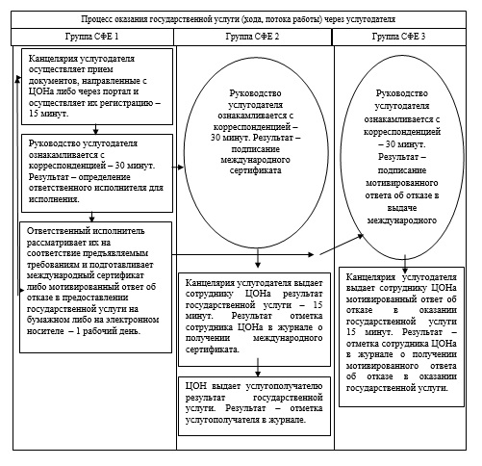
Расшифровка аббревиатуры: СФЕ - структурно-функциональная единица
Приложение 2 к регламенту
государственной услуги
"Выдача международного
Сертификата
технического осмотра"
Функциональное взаимодействие сотрудников ЦОН, структурных подразделений услугодателя
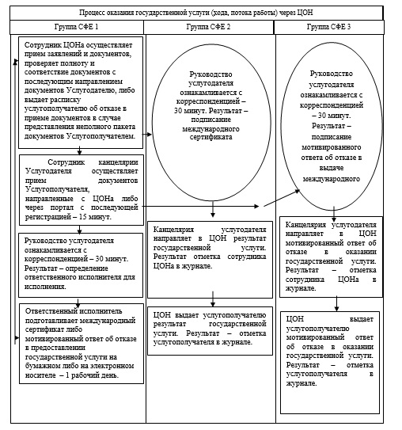

Приложение 3 к регламенту
государственной услуги
"Выдача международного
Сертификата
технического осмотра"
Диаграмма функционального взаимодействия при оказании государственной услуги через Портал
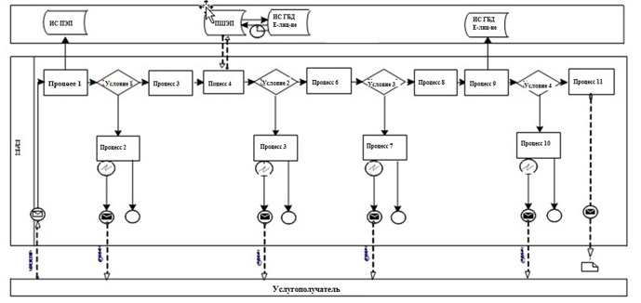

Условные обозначения:
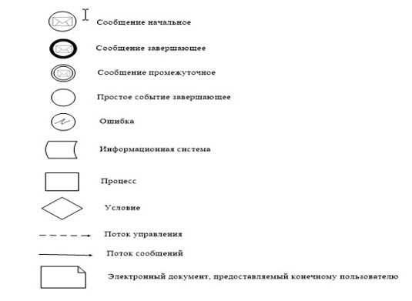

Приложение 4 к регламенту
государственной услуги
"Выдача международного
Сертификата
технического осмотра"
Справочник бизнес-процессов оказания государственной услуги "Выдача международного сертификата технического осмотра"
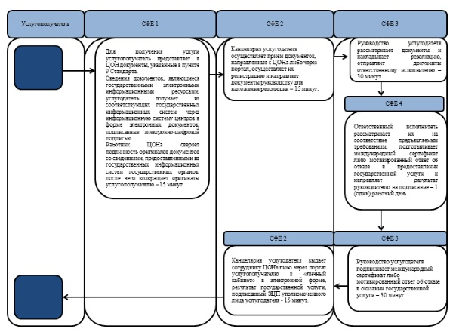

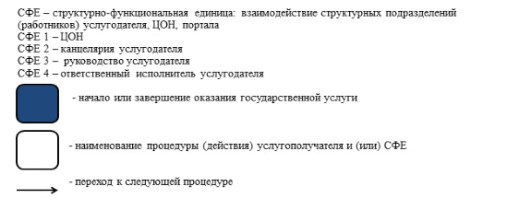

Утвержден постановлением
акимата Карагандинской
области
от 29 сентября 2014 года
№ 52/06
Регламент государственной услуги "Выдача лицензии, переоформление, выдача дубликатов лицензии для занятия деятельностью по нерегулярной перевозке пассажиров автобусами, микроавтобусами в междугородном межобластном, межрайонном (междугородном внутриобластном) и международном сообщениях, а также регулярной перевозке пассажиров автобусами, микроавтобусами в международном сообщении"
1. Общие положения
1. Государственная услуга "Выдача лицензии, переоформление, выдача дубликатов лицензии для занятия деятельностью по нерегулярной перевозке пассажиров автобусами, микроавтобусами в междугородном межобластном, межрайонном (междугородном внутриобластном) и международном сообщениях, а также регулярной перевозке пассажиров автобусами, микроавтобусами в международном сообщении" (далее - государственная услуга) оказывается физическим и юридическим лицам (далее – услугополучатель) местным исполнительным органом области (далее – услугодатель).
Прием заявлений на получение государственной услуги осуществляется через:
1) центр обслуживания населения (далее – ЦОН);
2) веб-портал "электронного правительства" (далее – портал).
Выдача результатов государственной услуги осуществляется через ЦОН.
2. Форма оказываемой государственной услуги: электронная (частично автоматизированная) и (или) бумажная.
3. Результатом оказания государственной услуги является лицензия, переоформление, дубликаты лицензии для занятия деятельностью по нерегулярной перевозке пассажиров автобусами, микроавтобусами в междугородном межобластном, межрайонном (междугородном внутриобластном) и международном сообщениях, а также регулярной перевозке пассажиров автобусами, микроавтобусами в международном сообщении (далее - лицензия) либо письменный мотивированный отказ в выдаче результата оказания государственной услуги в бумажном и (или) электронном виде в соответствии с пунктом 10 Стандарта государственной услуги "Выдача лицензии, переоформление, выдача дубликатов лицензии для занятия деятельностью по нерегулярной перевозке пассажиров автобусами, микроавтобусами в междугородном межобластном, межрайонном (междугородном внутриобластном) и международном сообщениях, а также регулярной перевозке пассажиров автобусами, микроавтобусами в международном сообщении", утвержденного постановлением Правительства Республики Казахстан от 26 марта 2014 года № 265 "О вопросах оказания государственных услуг в сфере автомобильного транспорта" (далее - Стандарт).
2. Описание порядка действий структурных подразделений (работников) услугодателя в процессе оказания государственной услуги
4. Основанием для начала процедуры (действия) является наличие заявления и документов, указанных в пункте 9 Стандарта.
5. Содержание каждой процедуры (действия), входящей в состав процесса оказания государственной услуги, длительность его выполнения:
1) канцелярия услугодателя осуществляет прием документов, направленные с ЦОНа и осуществляет их регистрацию в течение 15 минут. Результат - уведомление направляется в ЦОН либо через портал услугополучателю в "личный кабинет" в электронной форме, подписанная электронной цифровой подписью (далее – ЭЦП) уполномоченного лица услугодателя;
2) руководство услугодателя ознакамливается с документами – 30 минут. Результат - определение ответственного исполнителя для исполнения;
3) при выдаче лицензии ответственный исполнитель подготавливает результат оказания государственной услуги – 13 (тринадцать) рабочих дней;
при переоформлении лицензии ответственный исполнитель подготавливает результат оказания государственной услуги - 8 (восемь) рабочих дней;
при выдаче дубликатов лицензии ответственный исполнитель подготавливает результат оказания государственной услуги - 3 (три) часа.
Результат - направление руководству на подписание лицензии, (переоформленной лицензии, дубликата лицензии) либо мотивированного ответа об отказе в оказании государственной услуги;
4) руководство услугодателя ознакамливается с документами, подписывает лицензию, (переоформленную лицензию, дубликат лицензии) либо мотивированный ответ об отказе в оказании государственной услуги – 30 минут. Результат – направляет подписанный результат и оригиналы документов в канцелярию услугодателя;
5) канцелярия услугодателя выдает сотруднику ЦОНа либо через портал услугополучателю в "личный кабинет" в электронной форме лицензию, (переоформленную лицензию, дубликат лицензии) или мотивированный ответ об отказе в оказании государственной услуги, подписанные ЭЦП уполномоченного лица услугодателя – 15 минут. Результат – отметка сотрудника ЦОНа в журнале о получении лицензии, (переоформленной лицензии, дубликата лицензии) или мотивированного ответа об отказе в оказании государственной услуги.
Срок оказания государственной услуги при обращении услугополучателя на портал:
выдача лицензии – в течение 5 (пяти) рабочих дней;
переоформление, выдача дубликата лицензии – в течение 2 (двух) рабочих дней.
3 . Описание порядка взаимодействия структурных подразделений (работников) услугодателя в процессе оказания государственной услуги
6. Перечень структурных подразделений (работников) услугодателя, которые участвуют в процессе оказания государственной услуги:
1) канцелярия услугодателя;
2) руководство услугодателя;
3) ответственный исполнитель услугодателя.
7. Описание последовательности процедур (действий) между структурными подразделениями (работниками) с указанием длительности каждой процедуры (действия):
1) канцелярия услугодателя осуществляет прием документов, направленные с ЦОНа либо через портал, осуществляет их регистрацию и направляет документы руководству для наложения резолюции – 15 минут;
2) руководство услугодателя накладывает резолюцию, отправляет документы ответственному исполнителю – 30 минут;
3) при выдаче лицензии ответственный исполнитель подготавливает результат оказания государственной услуги – 13 (тринадцать) рабочих дней;
при переоформлении лицензии ответственный исполнитель подготавливает результат оказания государственной услуги - 8 (восемь) рабочих дней;
при выдаче дубликатов лицензии ответственный исполнитель подготавливает результат оказания государственной услуги - 3 (три) часа.
Результат - направление руководителю на подписание лицензии, (переоформленной лицензии, дубликата лицензии) либо мотивированного ответа об отказе в оказании государственной услуги;
5) руководство услугодателя подписывает лицензию, (переоформленную лицензию, дубликат лицензии) либо мотивированный ответ об отказе в оказании государственной услуги – 30 минут;
6) канцелярия услугодателя выдает сотруднику ЦОНа либо через портал услугополучателю в "личный кабинет" в электронной форме, подписанной ЭЦП уполномоченного лица услугодателя лицензию, (переоформленную лицензию, дубликат лицензии) или мотивированный ответ об отказе в оказании государственной услуги – 30 минут. Результат – отметка сотрудника ЦОНа в журнале о получении лицензии, (переоформленной лицензии, дубликата лицензии) или мотивированного ответа об отказе в оказании государственной услуги.
8. Описание последовательности процедур (действий) сопровождается блок-схемой согласно приложению 1 к настоящему Регламенту.
4. Описание порядка взаимодействия с центром обслуживания населения и (или) иными услугодателями, а также порядка использования информационных систем в процессе оказания государственной услуги
9. Для получения услуги услугополучатель представляет в ЦОН необходимые документы согласно пункту 9 Стандарта.
10. Функциональное взаимодействие сотрудников ЦОНа, структурных подразделений услогодателя приведено в приложении 2 к настоящему Регламенту.
11. Описание порядка обращения и последовательности процедур (действий) услугодателя и услугополучателя при оказании государственной услуги через Портал:
1) услугополучатель осуществляет регистрацию на Портале с помощью своего регистрационного свидетельства ЭЦП, которое хранится в интернет-браузере компьютера услугополучателя (осуществляется для незарегистрированных услугополучателей на Портале);
2) процесс 1 - ввод услугополучателем пароля (процесс авторизации) на Портале для получения государственной услуги;
3) условие 1 - проверка на Портале подлинности данных о зарегистрированном услугополучателе через логин индивидуального идентификационного номера и бизнес–идентификационного номера (далее - ИИН/БИН) и пароль;
4) процесс 2 - формирование на Портале сообщения об отказе в авторизации в связи с имеющимися нарушениями в данных услугополучателя;
5) процесс 3 - выбор услугополучателем услуги в информационной системе государственной базы данных "Е-лицензирование" (далее - ИС ГБД "Е - лицензирование"), указанной в настоящем Регламенте, вывод на экран формы запроса для оказания услуги и заполнение услугополучателем формы (ввод данных) с учетом ее структуры и форматных требований, прикреплением к форме запроса необходимых документов в электронном виде;
6) процесс 4 - оплата услуги на ПШЭП, а затем эта информация поступает в ИС ГБД "Е-лицензирование";
7) условие 2 - проверка в ИС ГБД "Е-лицензирование" факта оплаты за оказание услуги;
8) процесс 5 - формирование сообщения об отказе в запрашиваемой услуге, в связи с отсутствием оплаты за оказание услуги в ИС ГБД "Е-лицензирование";
9) процесс 6 - выбор услугополучателем регистрационного свидетельства ЭЦП для удостоверения (подписания) запроса;
10) условие 3 - проверка на Портале срока действия регистрационного свидетельства ЭЦП и отсутствия в списке отозванных (аннулированных) регистрационных свидетельств, а также соответствия идентификационных данных между ИИН/БИН указанным в запросе, и ИИН/БИН указанным в регистрационном свидетельстве ЭЦП;
11) процесс 7 - формирование сообщения об отказе в запрашиваемой услуге в связи с не подтверждением подлинности ЭЦП услугополучателя;
12) процесс 8 - удостоверение (подписание) посредством ЭЦП услугополучателя заполненной формы (введенных данных) запроса на оказание услуги;
13) процесс 9 - регистрация электронного документа (запроса услугополучателя) в ИС ГБД "Е-лицензирование" и обработка запроса в ИС ГБД "Е-лицензирование";
14) условие 4 - проверка услугодателем соответствия услугополучателя квалификационным требованиям и основаниям для выдачи лицензии;
15) процесс 10 - формирование сообщения об отказе в запрашиваемой услуге в связи с имеющимися нарушениями в данных услугополучателя в ИС ГБД "Е-лицензирование";
16) процесс 11 - получение услугополучателем результата услуги (электронная лицензия, переоформление, выдача дубликатов лицензии, мотивированный ответ об отказе в предоставлении услуги), сформированной Порталом. Электронный документ формируется с использованием ЭЦП уполномоченного лица услугодателя.
12. Функциональные взаимодействия информационных систем, задействованных при оказании государственной услуги через Портал приведены диаграммой согласно приложению 3 к настоящему Регламенту.
Справочник бизнес процессов оказания государственной услуги "Выдача лицензии, переоформление, выдача дубликатов лицензии для занятия деятельностью по нерегулярной перевозке пассажиров автобусами, микроавтобусами в междугородном межобластном, межрайонном (междугородном внутриобластном) и международном сообщениях, а также регулярной перевозке пассажиров автобусами, микроавтобусами в международном сообщении" приведен в приложении 4 к настоящему регламенту.
Приложение 1 к Регламенту
государственной услуги
"Выдача лицензии,
переоформление, выдача
дубликатов лицензии
для занятия деятельностью по
нерегулярной
перевозке пассажиров
автобусами,
микроавтобусами в
междугородном межобластном,
межрайонном (междугородном
внутриобластном)
и международном сообщениях,
а также регулярной
перевозке пассажиров
автобусами, микроавтобусами
в международном сообщении"
Блок-схема описания последовательности процедур (действий)
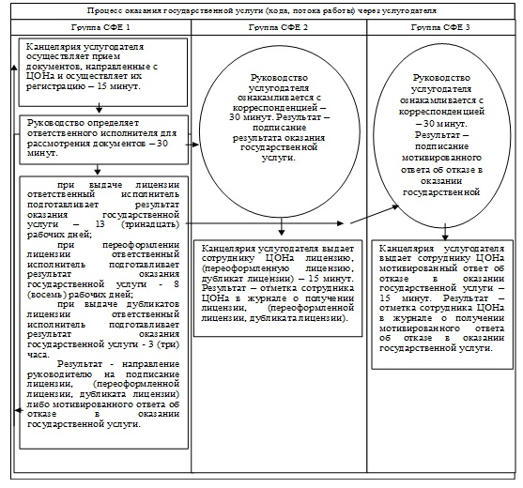
Расшифровка аббревиатуры: СФЕ - структурно-функциональная единица
Приложение 2 к Регламенту
государственной услуги
"Выдача лицензии,
переоформление, выдача
дубликатов лицензии
для занятия деятельностью по
нерегулярной
перевозке пассажиров
автобусами,
микроавтобусами в
междугородном межобластном,
межрайонном (междугородном
внутриобластном)
и международном сообщениях,
а также регулярной
перевозке пассажиров
автобусами, микроавтобусами
в международном сообщении"
Функциональное взаимодействие сотрудников ЦОНа, структурных подразделений услугодателя
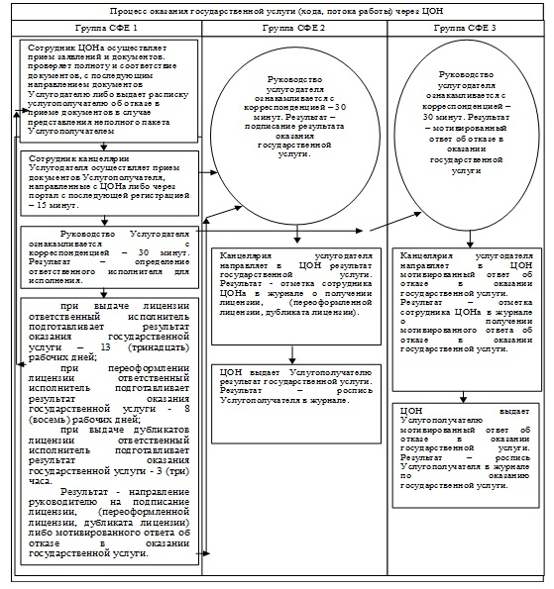
Расшифровка аббревиатуры: СФЕ - структурно-функциональная единица
Приложение 3 к Регламенту
государственной услуги
"Выдача лицензии,
переоформление, выдача
дубликатов лицензии
для занятия деятельностью по
нерегулярной
перевозке пассажиров
автобусами,
микроавтобусами в
междугородном межобластном,
межрайонном (междугородном
внутриобластном)
и международном сообщениях,
а также регулярной
перевозке пассажиров
автобусами, микроавтобусами
в международном сообщении"
Диаграмма функционального взаимодействия при оказании государственной услуги через Портал
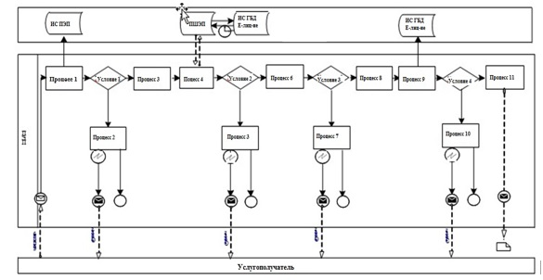

Условные обозначения:
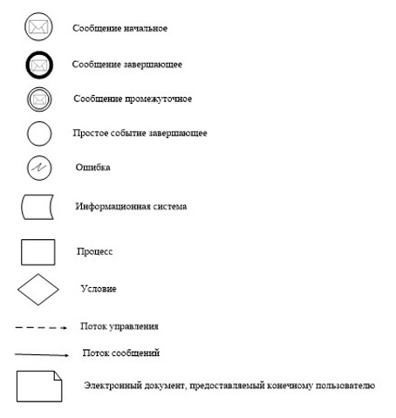

Приложение 4 Регламенту
государственной услуги
"Выдача лицензии,
переоформление, выдача
дубликатов лицензии
для занятия деятельностью по
нерегулярной
перевозке пассажиров
автобусами,
микроавтобусами в
междугородном межобластном,
межрайонном (междугородном
внутриобластном)
и международном сообщениях,
а также регулярной
перевозке пассажиров
автобусами, микроавтобусами
в международном сообщении"
Справочник бизнес-процессов оказания государственной услуги "Выдача лицензии, переоформление, выдача дубликатов лицензии для занятия деятельностью по нерегулярной перевозке пассажиров автобусами, микроавтобусами в междугородном межобластном, межрайонном (междугородном внутриобластном) и международном сообщениях, а также регулярной перевозке пассажиров автобусами, микроавтобусами в международном сообщении"
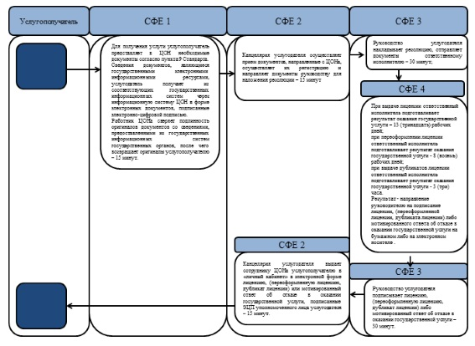

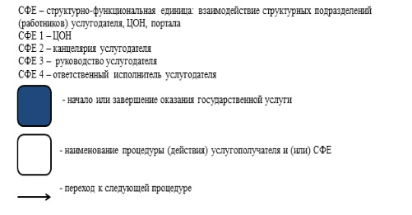

© 2012. РГП на ПХВ «Институт законодательства и правовой информации Республики Казахстан» Министерства юстиции Республики Казахстан

